PROJETO DE LEI Nº 278, DE 2016

Institui o Sistema Paulista de Classificação de Restaurantes no Estado.

A Assembleia Legislativa do Estado de São Paulo decreta:

Artigo 1º - Fica instituído o Sistema Paulista de Classificação de Restaurantes – SPCR -, para regular o processo e os critérios pelos quais os entes definidos nesta lei possam obter uma classificação oficial do Governo do Estado de São Paulo.

Artigo 2° - A classificação constitui referência de caráter oficial sobre as categorias dos empreendimentos, com o objetivo de informar e orientar o mercado turístico e os consumidores.

Artigo 3º - O SPCR utilizará letras para identificação das categorias, formada pelas letras “A”, “B” e “C”.

Artigo 4º - O uso da letra classificatória é de concessão exclusiva do Centro de Vigilância Sanitária do Estado de São Paulo, com base nos seguintes requisitos, entre outros:

I - recepção aberta por no mínimo doze horas e acessível por telefone;
II - pagamento com cartão de débito e crédito e sala de espera com televisão;
III - TVs com canais por assinatura e climatização em todos os ambientes;
IV - área de estacionamento com serviço gratuito de manobrista;
V - secador de cabelo e produtos de higiene bucal nos banheiros;
VI - informações precisas, inequívocas, linguagem simples, inteligível e acessível a todos;
VII - qualidade da infraestrutura de instalações e equipamentos;
VIII - conceitos ambientais, relações com a sociedade e satisfação do usuário;
IX - temperatura e manejo de alimentos, higiene pessoal dos funcionários, manutenção de equipamentos de cozinha, controle de pragas;
X – tratamento especial a idosos, gestantes e portadores de necessidades especiais.

Artigo 5º - A adesão ao SPCR e sua adoção são de natureza voluntária, cabendo ao Centro de Vigilância Sanitária do Estado a exclusão dos que estiverem em desacordo com os preceitos desta Lei.

Artigo 6º – Os serviços a serem prestados pelos restaurantes aderentes ao SPCR deverão ter como objetivos primordiais a legalidade, consistência, transparência, agregação de valor, melhoria contínua, imparcialidade e flexibilidade, adotando os seguintes princípios:

I – legalidade: dispositivos legais e regulamentares a serem satisfatoriamente cumpridos;
II – consistência: firmeza, coerência e adequação de ações e procedimentos;
III – transparência: informações precisas, inequívocas e públicas;
IV – agregação de valor: ganhos progressivos de qualidade e competitividade;
V – melhoria contínua: identificação e solução de problemas de forma permanente;
VI – imparcialidade: decisões fundamentadas em avaliações objetivas e equânimes;
VII – flexibilidade: critérios baseados na diversidade e peculariedade do setor.

Artigo 7º - A avaliação da conformidade a ser efetuada no âmbito do processo de classificação observará normas constantes de regulamento a ser expedido pelo Poder Executivo.

Artigo 8º - Posterior regulamentação definirá diretrizes para o cumprimento desta lei.

Artigo 9º - Esta lei entra em vigor na data de sua publicação

JUSTIFICATIVA

Letras nas janelas de um restaurante em Nova York...você sabe o que elas representam?
Elas podem ser muito úteis para você, quando você está procurando um lugar para comer. A’s, B’s e C’s contam tudo sobre as condições sanitárias de um restaurante. Por muitos anos, era extremamente difícil obter informações sobre essas condições.
Escolher um restaurante é naturalmente uma questão de gosto, mas nosso palpite é que você vai ficar mais a vontade sabendo que os funcionários atribuem grande valor à higiene.

Sistema de Letras dos Restaurantes em Nova York.
O Departamento de Saúde e Higiene Mental de Nova York, equivalente ao nosso Centro de Vigilância Sanitária, realiza inspeções não anunciadas aos restaurantes. Cada restaurante recebe uma pontuação, com base no número de violações. Quanto menor a pontuação, melhor o restaurante. Na verdade, os pontos representam uma violação do regulamento.
Restaurantes com uma pontuação entre 0 e 13 ganha um A; restaurantes que marcam entre 14 e 27 recebem um B e restaurantes com uma pontuação de 28 ou mais receberão um C. Não se preocupe se você não ver uma letra na janela, possivelmente o restaurante que você está prestes a visitar ainda não foi inspecionado. No entanto, a avaliação a ser elaborada pelo nosso Centro de Vigilância Sanitária Estadual poderá ser feita de outra forma, consoante regulamento a ser editado.

O que inspetores de Nova Iorque fiscalizam?
Abaixo você encontrará alguns exemplos de ações que poderão ser conferidas e realizadas por nossos agentes sanitários:
- manejo de alimentos;
- temperatura dos alimentos;
- higiene pessoal dos funcionários;
- manutenção de aparelhos de cozinha;
- controle de pragas.

Violações do Regulamento:
O número de pontos de um restaurante lhe é atribuído por violar uma regulação e depende dos riscos de saúde que podem causar aos clientes. Abaixo você encontra vários exemplos de violações cometidas por donos de restaurantes, a saber:
- Um perigo para a saúde pública. Por exemplo: não manter os alimentos na temperatura certa. Esta violação custa o restaurante pelo menos sete pontos. Se o problema não pode ser resolvido antes do final da inspeção, o restaurante pode ser forçado a fechar até que o problema seja resolvido.
- Uma violação crítica. Por exemplo: servir alface que não tenha sido lavada perfeitamente. Por um erro como este, um restaurante receberá um mínimo de cinco pontos.
- Uma violação geral. Por exemplo: aparelhos de cozinha não terem sido devidamente limpos resultará em de 2 a 5 pontos, e assim sucessivamente.
Verifica-se, pois, que o objetivo dos nova-iorquinos está voltado para o bem estar de seus cidadãos e contempla-los com um atendimento especializado, em ambiente totalmente higienizado, de sorte a evitar indesejados transtornos de saúde em razão de um mal servido almoço ou jantar.
O objetivo desse nosso projeto é justamente patrocinar aos cidadãos paulistas e paulistanos, uma forma equivalente ao dos nova-iorquinos na escolha de um restaurante, classificando estes à exemplo dos hotéis – que recebem estrelas ---, mas com letras do alfabeto ---A’s, B’s e C’s--- de acordo com suas estruturas, atendimento, higiene e demais requisitos exigidos pela propositura, para a qual aguardo o apoio de meus nobres pares na sua aprovação.

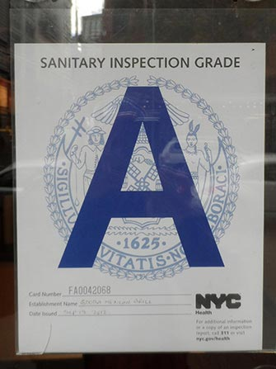
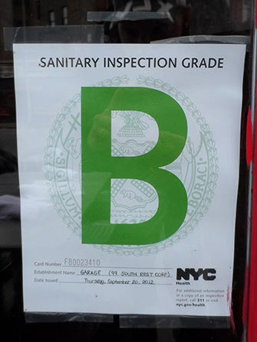
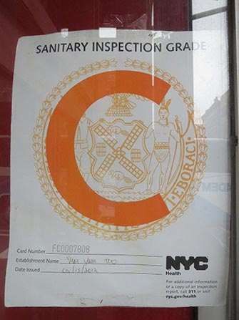

Sala das Sessões, em 5/4/2016.

a) Cezinha de Madureira - DEM

